ΠΑΡΑΡΤΗΜΑ Γ
ΕΝΤΥΠΟ ΤΕΧΝΙΚΩΝ ΠΡΟΔΙΑΓΡΑΦΩΝ
Περιγραφή προδιαγραφών προσφερόμενου προϊόντος
Σημείωση: οποιαδήποτε αναφορά στην εμπορική ονομασία του είδους, σε καμία περίπτωση δεν αποτελεί κριτήριο αποκλεισμού άλλης προσφοράς με είδος άλλης εμπορικής ονομασίας. Η αναφορά γίνεται προς διευκόλυνση των ενδιαφερομένων για την ορθή κατανόηση των απαιτήσεων. Ο προσφοροδότης οφείλει να αναφέρει στην τεχνική προσφορά του, τις προδιαγραφές και την εμπορική ονομασία (μάρκα) του προσφερόμενου είδους.

Α/Α | ΠΡΟΔΙΑΓΡΑΦΕΣ ΗΛΙΑΚΤΙΔΑ Α.Μ.Κ.Ε. | ΕΝΔΕΙΚΤΙΚΗ ΦΩΤΟΓΡΑΦΙΑ | ΠΡΟΔΙΑΓΡΑΦΕΣ ΠΡΟΣΦΕΡΟΜΕΝΟΥ ΠΡΟΪΟΝΤΟΣ | ΦΩΤΟΓΡΑΦΙΑ ΠΡΟΣΦΕΡΟΜΕΝΟΥ ΕΙΔΟΥΣ Ή ΣΥΝΔΕΣΜΟΣ (LINK)
1 | Καταστροφέας Εγγράφων  - Τύπος Κοπής: Cross-Cut  - Μέγεθος Τεμαχισμού: 4 x 30 mm έως 4 x 40 mm  - Επίπεδο Ασφαλείας: Level 3  - Ταυτόχρονη κοπή φύλλων: τουλάχιστον 10 Φύλλα Α4/80γρ  - Υλικό Προς Καταστροφή: Χαρτί  - Ταχύτητα Καταστροφής: τουλάχιστον 1,8 m / min  - Χωρητικότητα Κάδου: τουλάχιστον 19 L  - Επίπεδο Θορύβου: κάτω από 80 dB | 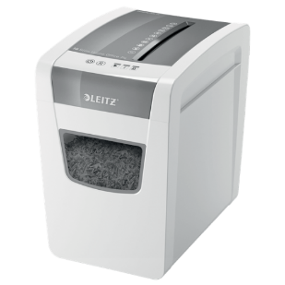

__________________________________________
[ονομ/μο και υπογραφή εκπροσώπου εταιρείας]

